**Προσανατολισμός των μαθητών – Έναυσμα ενδιαφέροντος**

**Φύλλο εργασίας 1**

*Παρακολουθήσατε ένα βίντεο σχετικό με την παρασκευή ενός γλυκού.*

<https://www.youtube.com/watch?v=PMS1iZQ9Vx4>

**Δραστηριότητα 1η**

Ποια συστατικά έρχονται στο μυαλό σας ως τα πιο απαραίτητα για την παρασκευή ενός γλυκού; (σημειώστε τουλάχιστον 5).

|  |
| --- |
| Υλικά |
|  |
|  |
|  |
|  |
|  |
|  |

**Δραστηριότητα 2η**

Έχετε μπροστά σας ένα λαχταριστό κομμάτι τσιζκέικ.

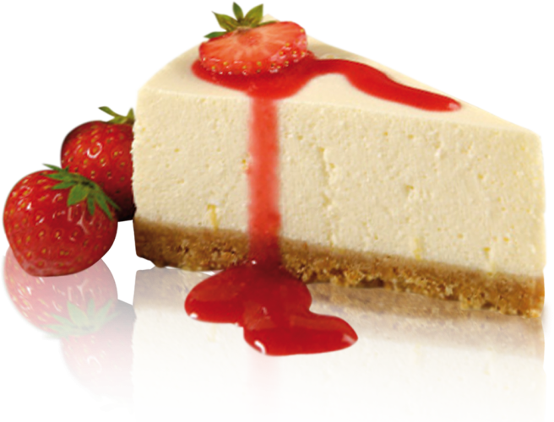

Καταγράψτε στον πίνακα που ακολουθεί τα υλικά- συστατικά που πιστεύετε ότι περιέχει.

|  |  |
| --- | --- |
| Υλικά | |
| *Υπόθεση* | *Επιβεβαίωση* |
|  |  |
|  |  |
|  |  |
|  |  |
|  |  |
|  |  |
|  |  |

**Δραστηριότητα 3η**

Θέλετε να φτιάξετε το δικό σας τσιζκέικ. Ποιες αλλαγές θα κάνατε στα υλικά, ώστε το δικό σας γλυκάκι να γίνει περισσότερο υγιεινό;

Καταγράψτε τις υποθέσεις σας.

|  |  |
| --- | --- |
| Υλικά αρχικής συνταγής | Εναλλακτικά υλικά |
|  |  |
|  |  |
|  |  |
|  |  |
|  |  |
|  |  |
|  |  |

**Υποθέσεις:**

1. Ποιο από τα δύο γλυκάκια πιστεύετε ότι θα είναι πιο γευστικό;

………………………………………………………………………………………………………………………………………………………………………………………………………………………………………………………………………………………………………………………………………………………………………………………………………………………………………………………………………………………………………………………………………………………………………………

1. Ποιο από τα δύο γλυκάκια θεωρείτε ότι θα έχει πιο όμορφη εμφάνιση;

………………………………………………………………………………………………………………………………………………………………………………………………………………………………………………………………………………………………………………………………………………………………………………………………………………………………………………………………………………………………………………………………………………………………………………

1. Ποιο από τα δύο γλυκάκια θα τρώγατε με μεγαλύτερη ευχαρίστηση και γιατί;

………………………………………………………………………………………………………………………………………………………………………………………………………………………………………………………………………………………………………………………………………………………………………………………………………………………………………………………………………………………………………………………………………………………………………………